МБДОУ ЦРР детский сад №2 «Солнышко»
Сценарий праздника « День героев Отечества»

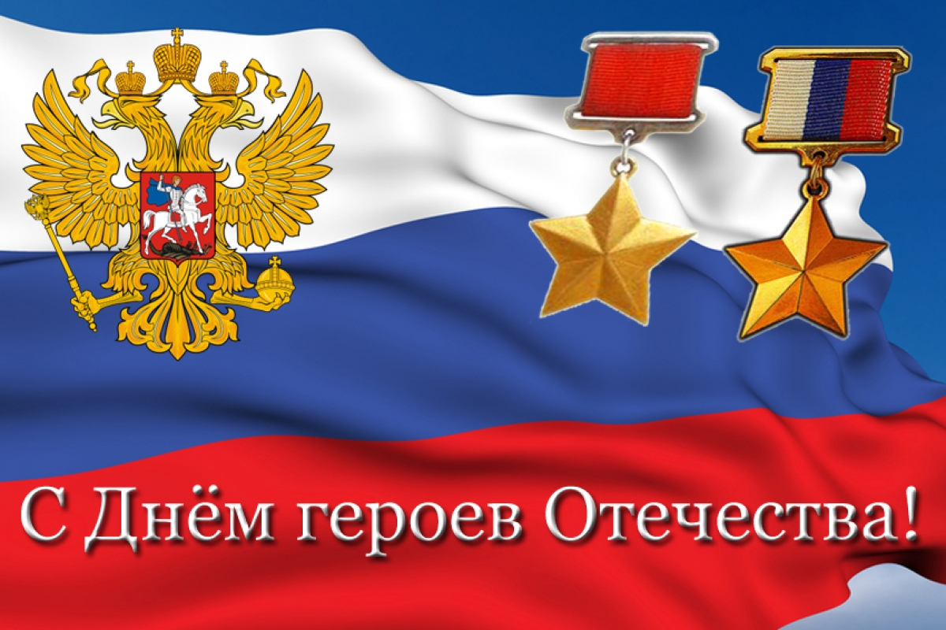
Звучит колокольный звон)
Вед.Герои Отечества - звучно, весомо,
Надежно, ответственно, с детства знакомо!
Красивая, емкая, четкая фраза,
В ней - честь и достоинство, святость приказа!
1.В ней вера, любовь и солдатская совесть,
В ней мужество, смелость, судьба, словно повесть!
2.В ней доблесть, отвага и мир гуманизма,
Военная служба - Олимп героизма!
( Звучит песня «От героев былых времен», музыка Р.Хозак, слова Е.Агранович)
Вед. Сегодня наша страна отмечает День героев Отечества. Эта памятная дата в нашей стране была установлена в 2007 году. Россияне, отмеченные почетным званием героев достойны, чтобы у них был собственный праздник!

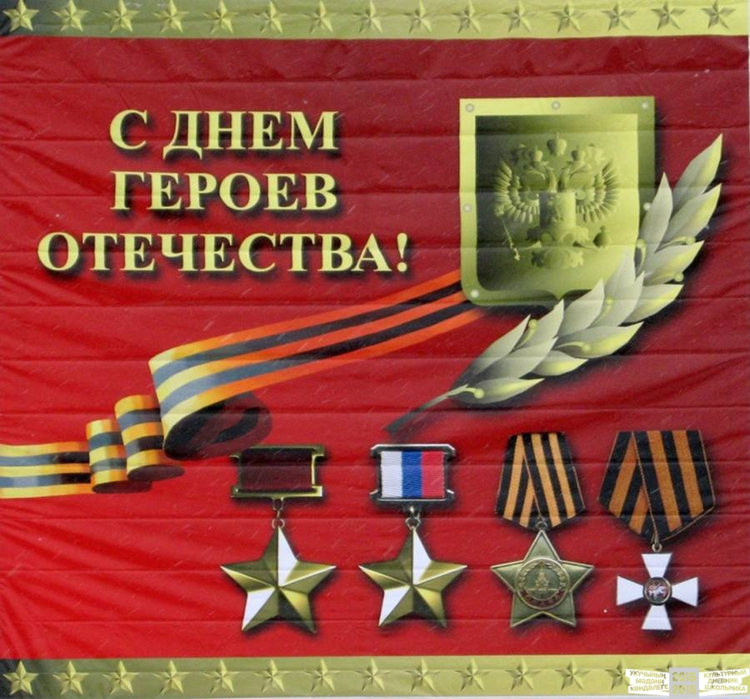

День 9 декабря был выбран не случайно. В истории нашего Отечества эта дата имела особое значение. По преданию, именно 9 декабря святой Георгий Победоносец, почитаемый на Руси как покровитель русского воинства, одержал победу над змеем. Императрица Екатерина II в 1769 году учредила орден Святого Георгия Победоносца.

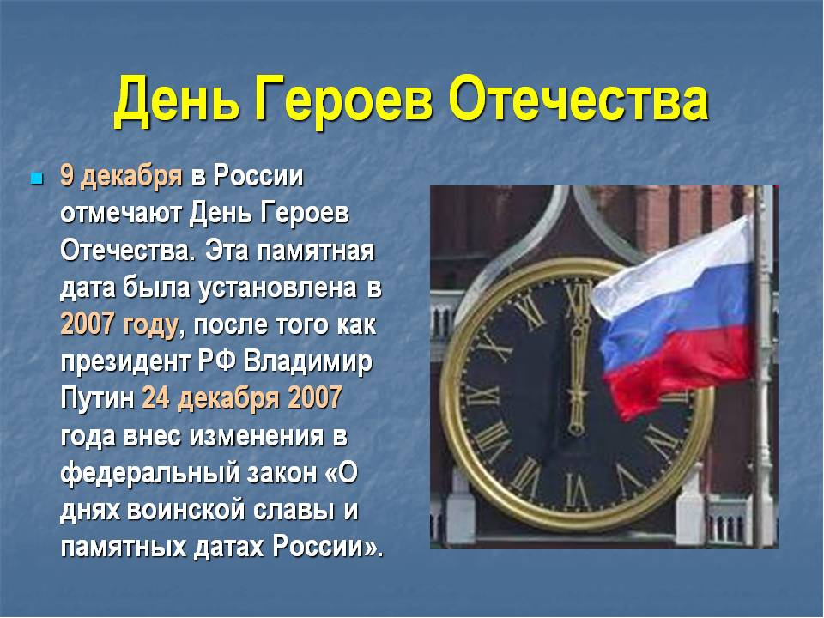

Орден Святого Георгия Победоносца был сугубо военным знаком отличия и предназначался для награждения только воинских чинов "за храбрость, ревность и усердие к воинской службе и для поощрения в военном искусстве". Его удостаивался тот, "кто, презрев очевидную опасность и явив доблестный пример неустрашимости, присутствие духа и самоотвержения, совершил отличный воинский подвиг, увенчанный полным успехом и доставивший явную пользу". Орден, разделенный на четыре степени, был высшей боевой наградой России. Первая степень являлась высшей степенью ордена.
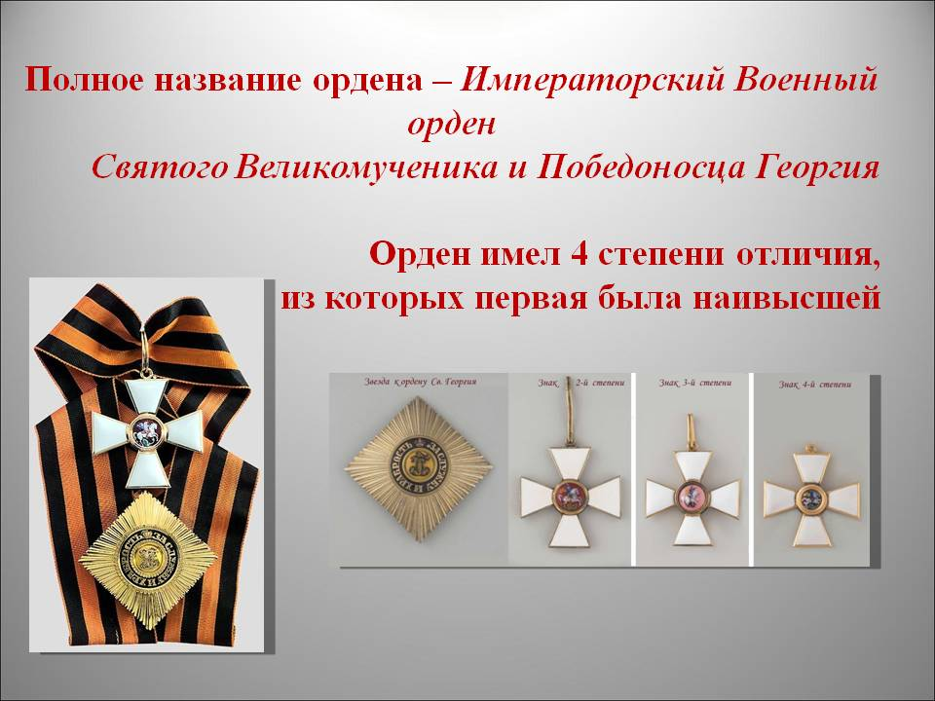
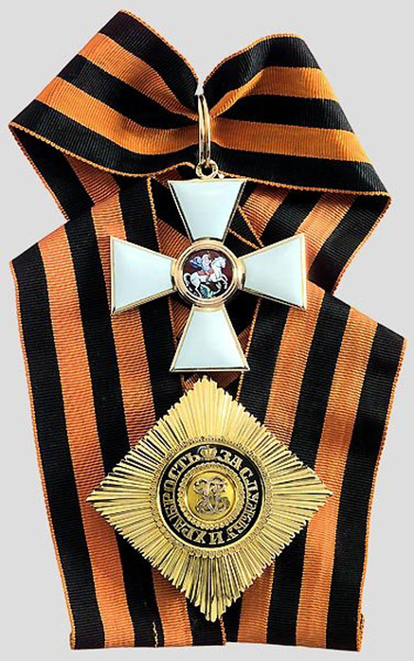

Первым полным кавалером Ордена Святого Георгия стал М.И. Кутузов
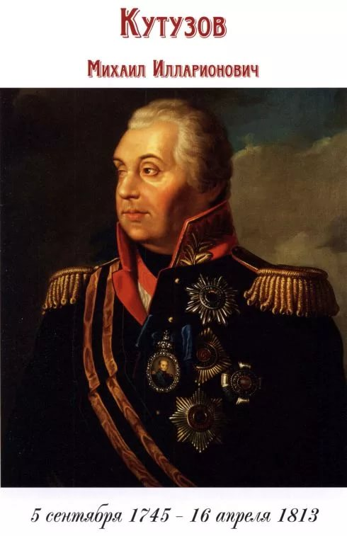

Кавалером трех степеней Ордена Святого Георгия был генералиссимус Александр Суворов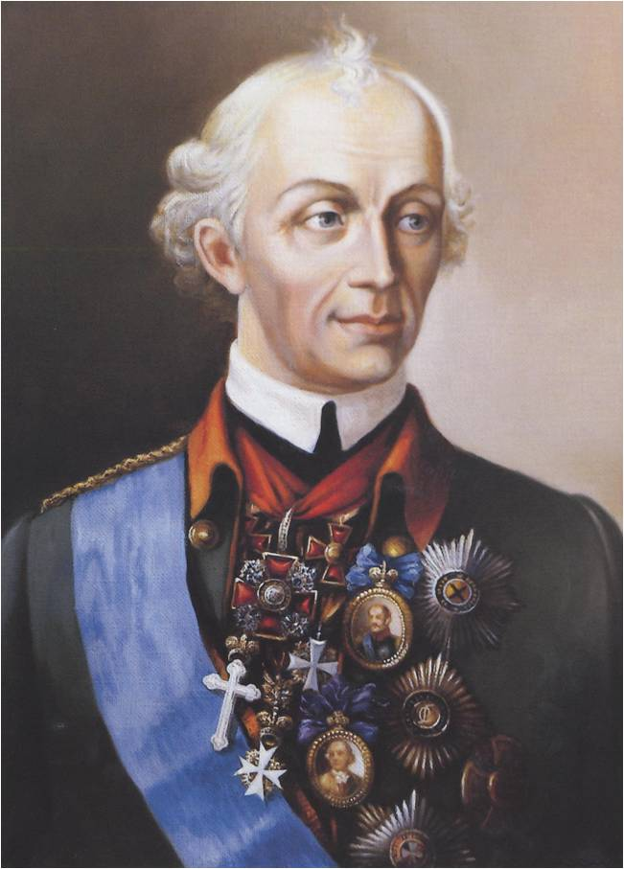

Вед. После октября 1917 года были отменены все ордена царской России. Появились новые награды, которыми награждались герои советской истории.
Вед. В Советском Союзе в апреле 1934 года было учреждено Звание Героя Советского Союза.
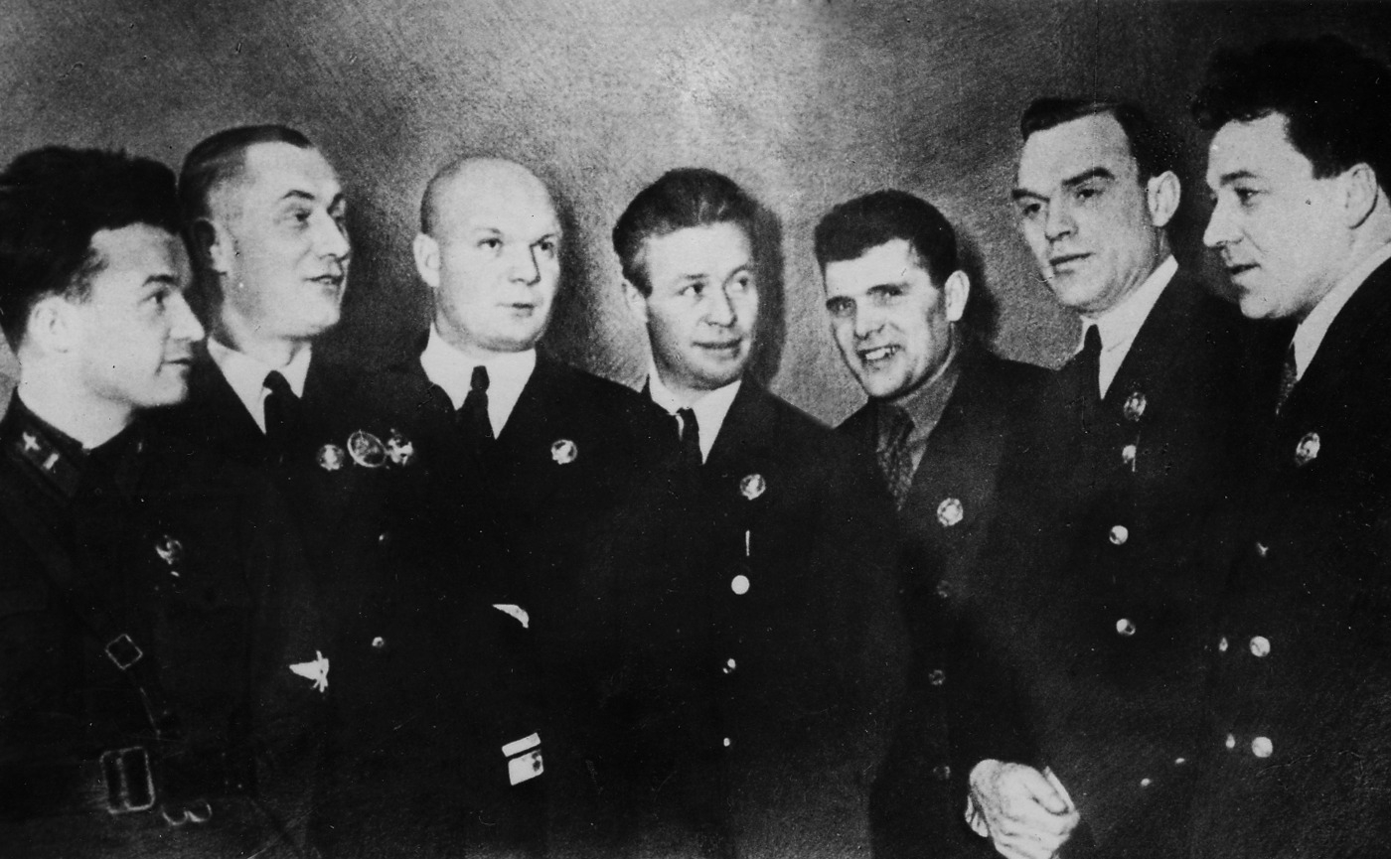

И первыми Героями в 1933 году были семь летчиков, спасших героическими усилиями со льдины в Чукотском море экипаж ледокола "Челюскин", который был раздавлен льдами. Михаил Водопьянов, Иван Доронин, Николай Каманин, Сигизмунд Леваневский, Анатолий Ляпидевский, Василий Молоков и Маврикий Слепнев
Вед.Всего этого высокого звания удостоены свыше 13 тысяч человек.
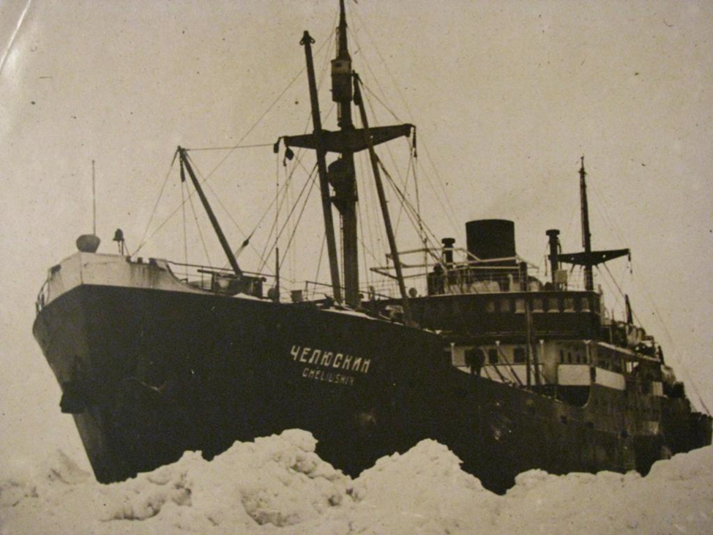

Вед. Наибольшее количество награждений Золотой Звездой Героя Советского Союза было произведено в годы Великой Отечественной войны.
Всего за героические подвиги, совершенные в годы Великой Отечественной войны, звания Героя Советского Союза были удостоены более 11600 человек

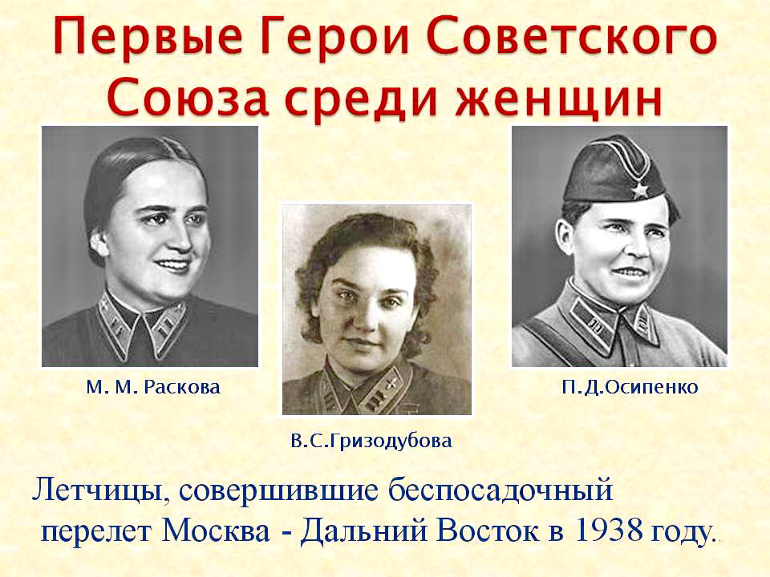

Звание четырежды Героя Советско Союза было присвоено выдающемуся полководцу Георгию Жукову
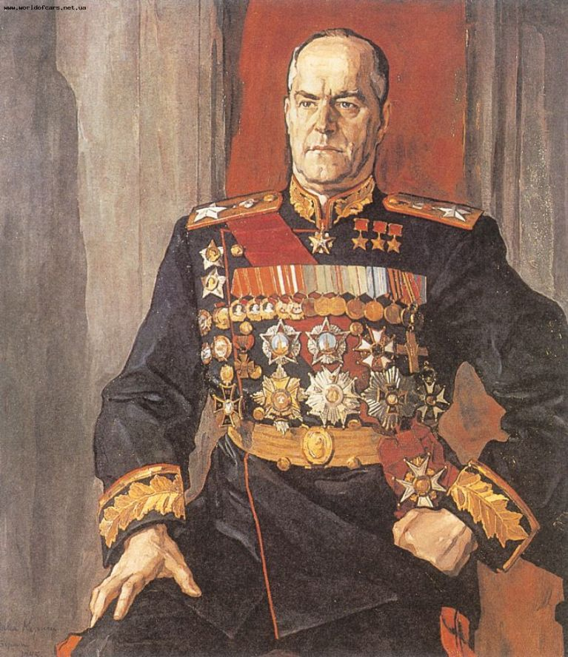

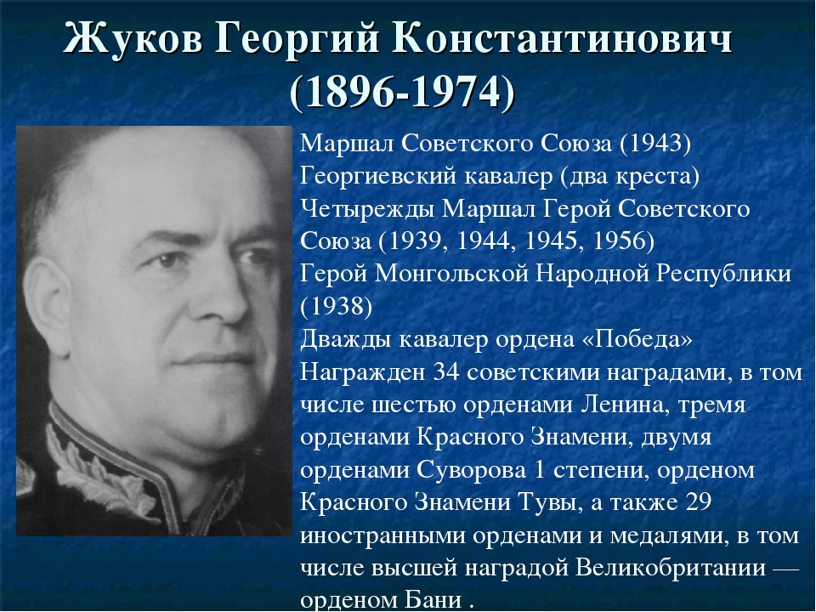

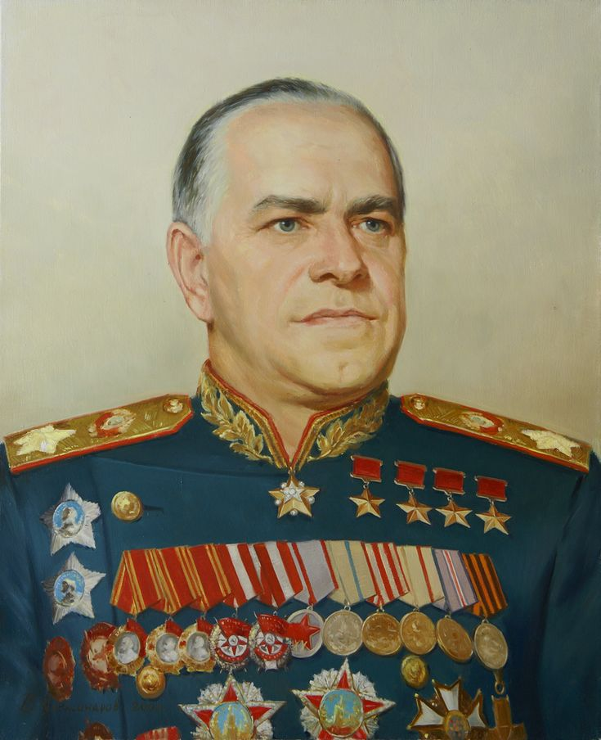
Звание Героя Советского Союза с вручением медали « Золотая Звезда» Героя Советского Союза являлось высшей степенью отличия в СССР и присваивалось за заслуги перед государством, связанные с совершением героического подвига.
Вед. Последним Героем Советского Союза стал военный акванавт капитан 3-го ранга Анатолий Солодков, совершивший в 1991 году рекордное погружение на глубину 120 метров.

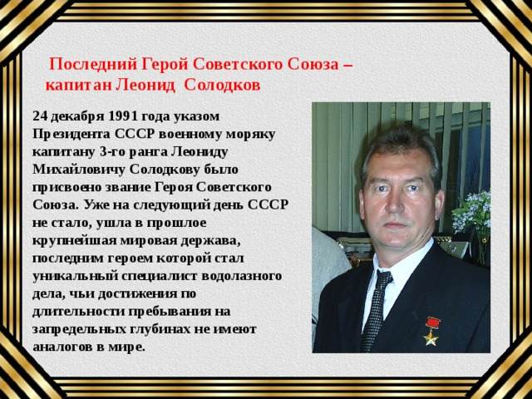

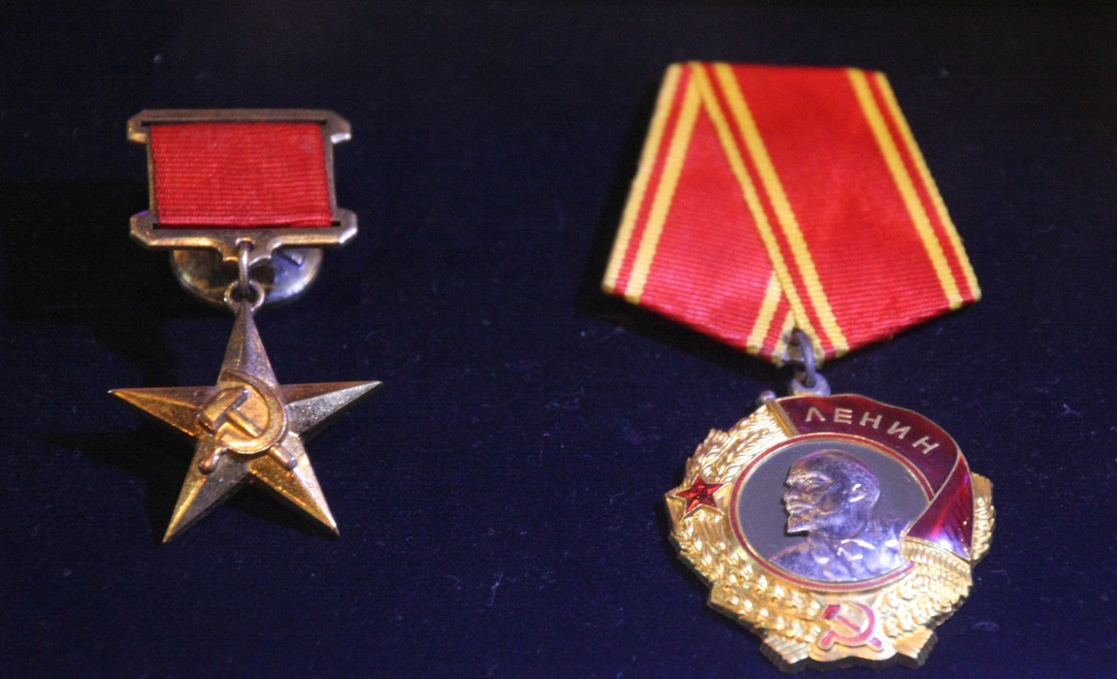

Звание Героя Социалистического Труда как высшая степень трудового отличия
Оно было установлено по указу Президиума Верховного Совета СССР 27 декабря 1938 г. Звание Героя Социалистического Труда присваивалось Президиумом Верховного Совета СССР лицам, проявившим трудовой героизм, внесшим своей особо выдающейся новаторской деятельностью значительный вклад в повышение эффективности общественного производства и содействовавшим подъему народного хозяйства, науки, культуры, росту могущества и славы Советского Союза.

Вед. 8 ноября 1943 года был утвержден орден Славы — «Советский Георгий» — был единственной боевой наградой СССР, которой награждались исключительно солдаты и сержанты (в авиации также и младшие лейтенанты). Орден был з-х степеней
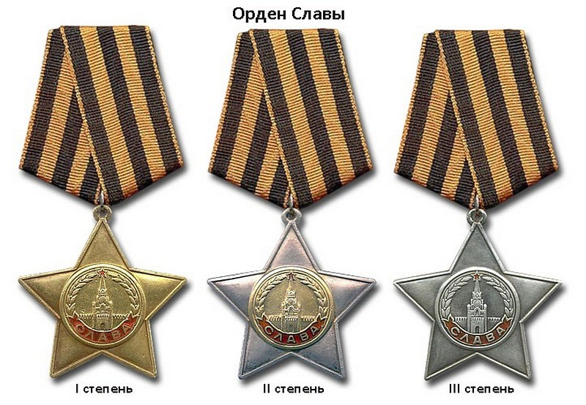
Вед. До 1945 года кавалерами ордена 3-й степени стали 980 тысяч человек, 2-й степени - 46 тысяч, а полными кавалерами – 2тысячи 562 человека.
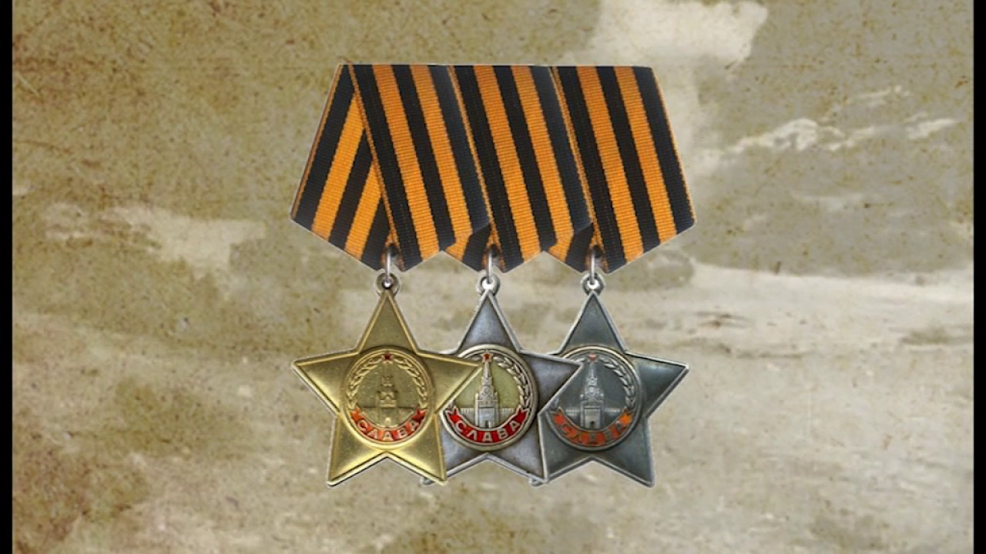

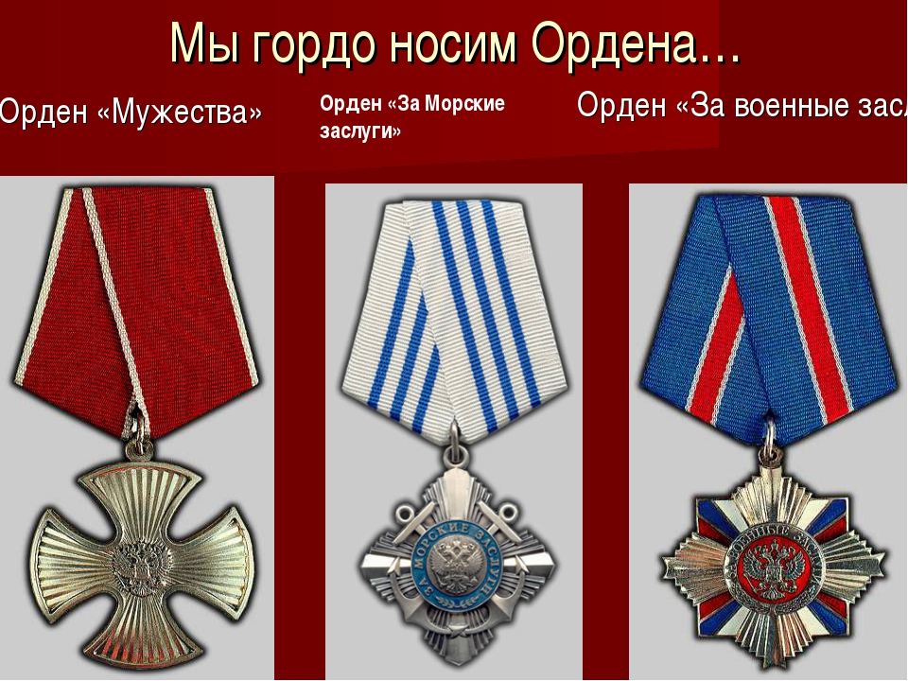

Вед: Всем нам хочется жить в мире, свободном от войн и насилия. Об этом человечество мечтало во все времена. Но, к сожалению, в мире возникают военные конфликты, и потому наряду с мирными тружениками нашей стране нужны воины для защиты родного Отечества.
К сожалению, Великая Отечественная война не стала последней. Афганистан, Чечня . За всю афганскую кампанию звания Героя Советского Союза удостоены 72 человека, из них 25 — посмертно.

Статус высшей военной награды Российской Федерации был возвращен ордену Святого Георгия в 2000 году.
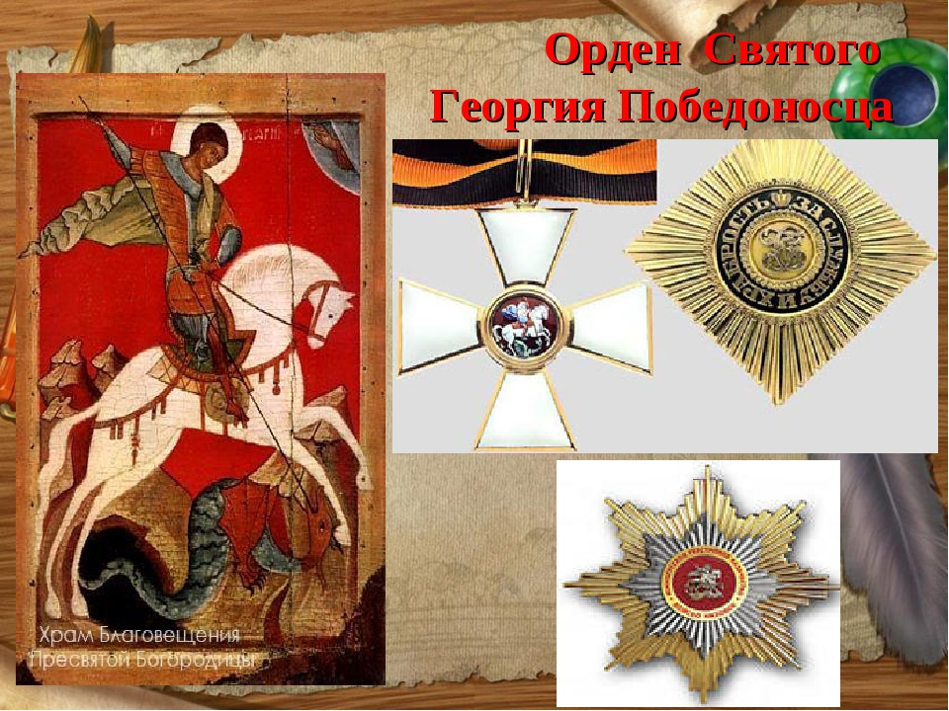
В настоящее время страна чествует Героев Советского Союза, кавалеров ордена Святого Георгия и ордена Славы, Героев Социалистического труда, Героев Российской Федерации, Героев труда Российской Федерации.

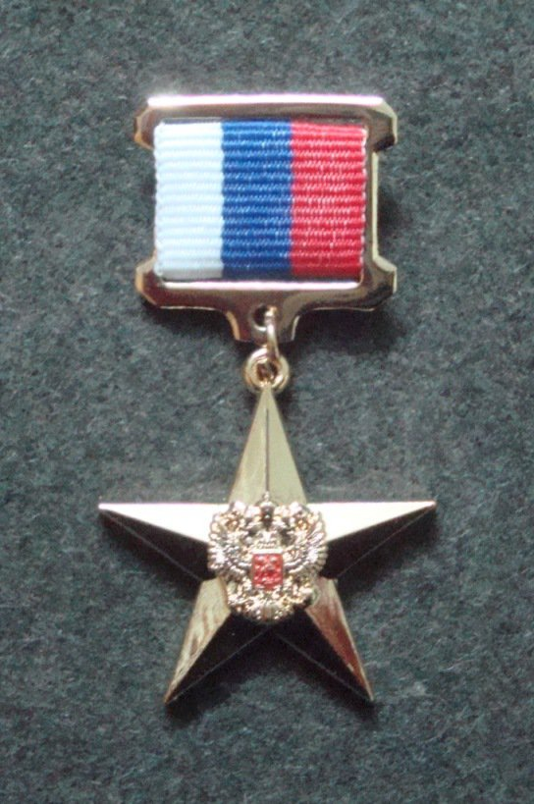
Золотая медаль «Герой Труда Российской Федерации» — государственная награда Российской Федерации. Установлена в 2013 году как знак особого отличия к званию Героя Труда Российской Федерации.
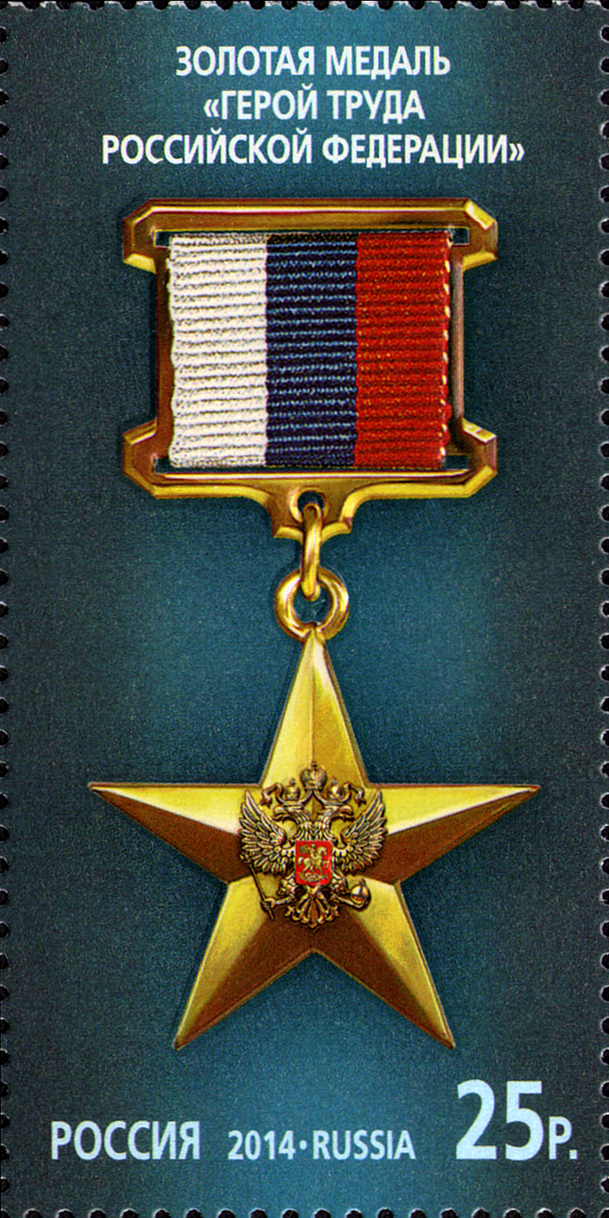
Звание Герой Российской Федерации и знак особого отличия - медаль "Золотая Звезда" были установлены 20 марта 1992 года. Этого звания удостаивались «За заслуги перед государством и народом, связанные с совершением геройского подвига»
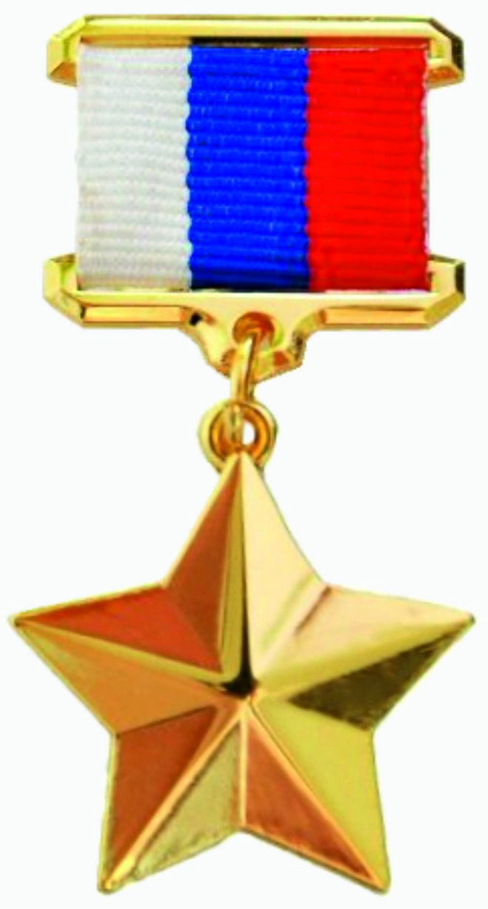
Во все времена все народы защищали свою землю, поэтому и мы должны быть патриотами нашей Родины. В каждой стране есть свои герои. Наша Родина, Россия, - страна героическая.
Вед. Россия – многострадальная земля. Много бед выпало на её долю. Много слёз пролито её матерями. Отдавать дань уважения ныне живущим и чтить память погибших – в первую очередь это важно для молодого поколения. Именно поэтому и наша школа с особым чувством отмечает День Героев Отечества.
Фоновая музыка
О Брянских героях
С историей не спорят, с историей живут,
она объединяет на подвиг и на труд.
Едино государство, когда един народ,
когда великой силой он движется вперед!
В День Героя будем рядом, будем вместе навсегда!
Вместе жить, работать, строить, сеять хлеб, растить детей.
Созидать, любить и спорить, охранять покой людей.
Предков чтить, дела их помнить, войн, конфликтов избегать.
Чтобы счастьем жизнь наполнить, чтоб под мирным небом спать!
Вед: Ребята, мы познакомились с историей Дня Героя РФ. Наша Родина, Россия, - страна героическая. В тысячелетней её истории военных лет в общей сложности было больше, чем мирных, Но, какие бы враги нам ни бросали вызов, мы выстояли благодаря героизму народа. Мы должны знать, помнить и чествовать героев нашей страны. Герой никогда не умрёт, пока память в народе живёт.
Слайд. «НЕЛЬЗЯ НАУЧИТЬСЯ ЛЮБИТЬ ЖИВЫХ,
ЕСЛИ НЕ УМЕЕШЬ ХРАНИТЬ ПАМЯТЬ О ПАВШИХ . . .»
Ребята, помните, пожалуйста, эти слова. Мы должны знать и уважать историю страны, какой бы жестокой она не была. Этот история нашей страны и другой она уже быть не может.

